宁波市生态环境局
宁波市财政局
甬环发〔 2021〕26号
字波市生态环境局宁波市财政局关于印发
《宁波市生态环境违法行为举报奖励
实施细则》的通知
宁波市生态环境局各区县（市）分局、各区县（市）财政局，杭州湾新区、保税区、大榭开发区、国家高新区、东钱，湖环保局、财政局∶

为鼓励公众积极参与生态环境保护工作，提高发现生态环境违法行为和环境污染问题能力，严厉打击生态环境违法犯罪行为，切实保护生态环境和群众合法环境权益，根据《中华人民共和国环境保护法》和《浙江省生态环境痘法行为举报奖励办法》，宁波市生态环境局和宁波市财政局联合制定了 《宁波市生态环境违法行为举报奖励实施细则》。现印发给你们，请认真贯彻执行。

宁波市生态环境局
宁波市财政局
2021年4月29日

宁波市生态环境违法行为举报奖励实施细则

第一条 为进一步强化社会监督，鼓励公众积极参与生态环境保护监督管理，严厉打击生态环境领域遍法犯罪行为，保障群众环境双益， 深入贯彻执行 《浙江省生态环境违法行为举报奖励办法》，依据《中华人民共和国环境保护法》等有关环境保护法律法规，结合宁波实际，制定本实施细则。

第二条 本实施细则适用于生态环境主管部门对举报人以来电、来信、来访、网络等方式举投宁波市行政区域内发生的、属于生态环境主管部门监管的生态环境遍法 犯罪行为实施奖励。举报人可以是公民、法人或者其他组织。

第三条 宁波市生态环境局设立有奖举报中心，具体由宁波市生态环境保护综合行政执法队设立专岗， 牵头负责生态环境违法行为的举报奖励工作。各区县（市）分局、开发园区环保局应当设立举报奖励专岗，负责辖区内的生态环境违法行为举报奖励工作。

第四条 举报奖励按照属地管理、分级负责的原则，宁波市生态环境局查处的案件， 由宁波市生态环境局实施奖励，奖励资金由市级财政部门安排，各区县（市）分局、开发园区环保局查处的案件，由分局、开发园区环保局实施奖励，奖励资金由同级财改部门安排。 财政部门应当对奖励经费的使用情况，进行监督，生态环境主管部门应当加强对奖励经费的使用管理。

跨行政区域的举报案件， 分别由两个或两个以上生态环境主管部门参与调查和查处的， 由受污染地区生态环境主管部门实施奖励; 有两个及以上受污染地区的，由受污染较重的地区生态环境主管部门实施奖励。

区县（市）、开发园区之间对奖励实施主体无法达成一致意见的，由市生态环境局指定。

第五条 举报以下企事业单位或者其他生产经营者生态环境违法行为，经生态环境主管部门查实并予以罚款处罚或者案件移送后公安机关作出行政拘留、公检法机关开展刑事侦查诉讼审判并符合有关情形的，可以获得奖励。

（一）以逃避监管的方式排放污染物的;

（二）篡改、伪造监测数据或者污染源在线监控系统弄虚作假的;

（三）将有毒有害物质含量超标的污染物用于土地复垦或者向农用地排放、倾倒、填埋有毒有害物质超标的;

（四）非法排放、转移、倾倒、处置危险废物、工业固体废物、废旧放射源、放射性废物的;

（五）在饮用水水源地一级保护区范围内设置排污口的;

（六）生态环境主管部门认为其他性质恶劣且不易发现的环境违法和生态破坏行为。

向生态环境主管部门提供无主放射源或者无主放射性废物线索的，也可获得奖励。

第六条 举报人获得奖励应当同时具备以下条件∶

（一）有明确的举报对象、具体的违法事实及相关证据;

（二）举报事项事先未被生态环境主管部门掌握;

（三）根据举报线索已依法查处违法事实;

（四）实名举报或者虽为匿名举报但可以验证举报人的身份;

第一款第（一）项所称证据是指依照诉讼规则认定案件事实的依据，包括书证、物证、视听资料等。

第七条 有下列情形之一的，不属于本实施细则奖励范围∶

（一）具有生态环境保护监督或者管理职能单位的工作人员举报本实施细则第五条和第九条有关内容的，不纳入现金奖励范图，可视情况给予精神奖励;

（二）其他不符合法律、法规和规章等规定的奖励情形。第八条 生态环境主管部门根据举报线索查实环境违法行为并对违法主体作出行政处罚决定的，给予举报人罚款金额 5%的奖励，最高不超过 10万元。公安机关实施行政拘留的，给予举报人 5 千元的奖励。公安机关立案侦查采取刑事强制措施，并由检察机关批准逮捕的，给予举报人 1 万元的奖励。人民法院作出有罪判决的，给予举报人 1 万元的奖励。同一举报事项符合以上多种奖励情形的，可以叠加奖励。

举报人提供无主放射源或者无主放射性废物线索，经生态环境主管部门查实，给予举报人不高于 2 万元的奖励。

举报长期严重超标偷排污染物、跨 区域倾倒危险废物数量巨大等环境污染特别严重或者社会影响特别恶劣的， 尤其是作案手法隐蔽、日常监管难以发现的重大生态环境违法行为并查实的，报同级人民政府同意，可给予举报人最高 50 万元的一次性奖励。该项奖励不适用本条第一款。

按照前三款给予举报人奖励后，征得举报人同意后可以同时给予通报表扬等精神奖励。

第九条 生态环境主管部门在办理重大环境污染案件或者发生重大环境污染事件时，通过调查手段无法取得有效破案证据或者污染事件源头等线索，经同级人民政府同意，可以向社会公开悬赏征集案件有效证据或者线索。悬赏金额最高不超过 50万元。

第十条 举报奖励的实施遵循以下原则∶

（一）同一案件由两个或两个以上举报人分别举报的，奖励符合本实施细则规定的最先举报人，举报次序以生态环境主管部门受理举报的登记时间为准。最先举报人以外的其他举报人提供的证据对查明生态环境遍法行为有直接作用的，可以酌情予以奖励。

（二）两人或两人以上联名举报同一案件的，按同一举报奖励，奖金原则上由举报人自行协商分配; 协商无法达成一致意见的，奖金平均分配。

（三）举报人因同一事项已经接受有关单位奖励的，其他单位不再重复奖励。

第十一条 生态环境主管部门收到举报材料后，应初步判断举报内容是否可能符合本实施细则第 五条和第六条关于举报奖励条件的相关要求。经初步判断可能符合奖励条件的举报案件应填写《宁波市生态环境违法行为举报奖励受理登记表》，及时录入专门的台账， 并对案件查处情况进行跟踪。

第十二条 举报案件办理完成之日起 20个工作日内，符合举报奖励条件的案件， 由负 责举报奖励的生态环境主管部门填写《宁波市生态环境遍法行为举报奖励审批表》，提出对有奖举报人是否奖励的意见，经局长办公会研究同意并确定奖励金额后，进入奖励程序。 负责举报奖励的生态环境主管部门根据本实施细则做出奖励决定，并以书面形式告知符合本实施细则奖励条件的举报人。

举报案件办理完成之日，以举报奖励部门的行政处罚决定书作出之日或者公安机关作出行政拘留处罚、采取刑事强制措施决定之日或者检察机关作出批准逮捕、人民法院作出有罪判决生效之日起算。

公安机关、检察机关应按照《关于印发〈环境保护执法与刊事司法衔接工作办法〉的通知》（环环监 〔2017〕17号）第三十四条的要求，自作出相关决定 7 日内将生态环境主管部门移送的举报案件办理情况录入信息共享平台或向生态环境主管部门通报。 生态环境主管部门根据公安机关、检察机关的通报结果启动后续的奖励程序。

举报人主动要求放弃奖励的，终止奖励程序。

第十三条 负责举报奖励的生态环境主管部门应在举报人签收奖励通知之日起 60 日内，将奖金通过银行转账方式发放给举报人。

举报人没有联系方式，或者按照举报人预留的联系方式，在奖金发放期间内确实无法与举报人取得联系的， 视为举报人自愿放弃领奖。

第十四条 举报人应当在奖金发放期间内办理领奖手续。领取奖金须按要求提供本人身份证、银行卡原件和复印件等相关资料，经核查属实，并由经办人员和举报人签名确认。

举报人无法自行领取奖金的，可以委托他人领取，但须提供双方身份证原件和复印件、举报人银行卡复印件及书面委托材料，经核查属实，并由经办人员和受委托人签名确认。

举报人逾期不领奖，或者拒不提供相关资料、 拒不签收奖励通知书、拒不签名确认的，视为自愿放弃领奖。

第十五条 生态环境主管部门参与负责举报奖励的工作人员必须严格做好保密工作。

相关的举报信息材料应参照工作秘密进行管理，在工作必要的前提下严格控制知情范围，不得以任何方式泄露举报人身份、联系方式、举报内容和举报奖励情况等信息。

举报人要求匿名的或重大案件举报人， 在材料流转过程中应隐去姓名、联系方式等关键信息。

举报人提出人身安全保障需求时，要及时联系公安材关落实，切实保护举报人的生命财产安全。

第十六条 进入举报奖励程序的案件（包括终止奖励程序的案件）， 应及时归档案件相 关材料，归档材料包括举报奖励受理登记表、举报材料、举报奖励审批表、奖励通知书、奖励通知书送达回执、举报人和受委托人身份证明材料、奖励领取委托材料、银行转账汇款凭证以及其他相关材料，终止奖励程序的案件还需有情况说明。归档材料应参照工作秘密进行管理。

第十七条 举报人应当依法依规参与举报活动， 对虚假、恶意举报或者违规举报骗取奖金的，依法依规严肃处理，涉嫌构成犯罪的，交由公安机关依法追究刑事责任。

举报奖励部门工作人员在办理举报奖励过程中有玩忽职守、徇私舞弊、 套取资金等行为，依法依纪追究责任。

第十八条 本实施细则由宁波市生态环境局、宁波市财政局负责解释。

第十九条 本实施细则自印发之日起实施。原宁波市环境保护局和宁波市财政局印发的 《关于印发宁波市环境违法行为举报奖励暂行办法的通知》（甬环发 〔2018〕70号）和原宁波市环境保护局印发的 《宁波市环境保护局关于印发浙江省固体废物环境违法行为举报奖励暂行办法宁波市实施细则的通知》（甬环发〔2018〕69号）同时废止。

附件∶ 1.举报奖励流程图
2.宁波市生态环境违法行为举报奖励受理登记表
3.宁波市生态环境违法行为举报奖励审批表
4.宁波市生态环境违法行为举报奖励领取通知书
5.送达回执

附件1
举报奖励流程图
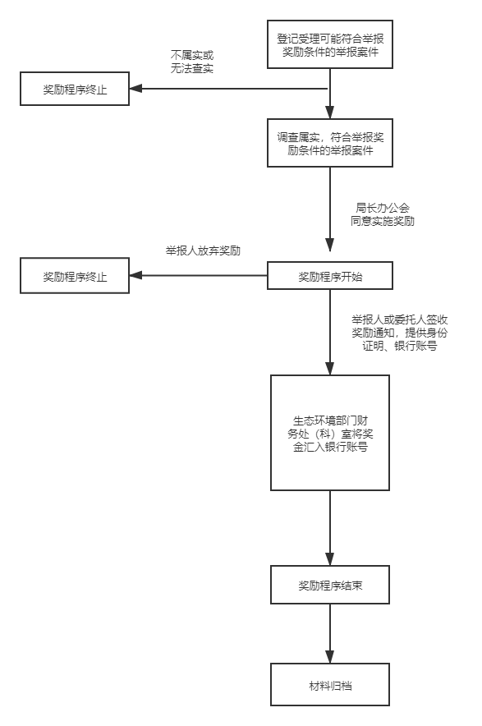
附件2
宁波市生态环境违法行为举报奖励受理登记表
时间： 年 月 日 编号：甬环举报奖励〔 〕号
举报人姓名或名称 |  | 联系电话 |  | 受理  时间
联系地址
举报来源 |  | 信访件编号
举报反映  情况 | （备注：举报人应当提供被举报环境违法行为的详细信息，包括单位名称、地址（或违法事件发生地）、主要违法事实，鼓励同时提供照片、视频等证据材料）
有无证据 | □ 有 □ 无 |  | 证据形式 | □ 录音 □ 照片  □ 视频 □ 纸质材料  □ 其他
受理人意见
受理中心负责人意见
备注
附件3
宁波市生态环境违法行为举报奖励审批表
时间： 年 月 日 编号：甬环举报奖励〔 〕号
举报人姓名或名称 |  | 联系电话
联系地址
行政处罚决定书文号
奖励理由及依据
拟奖励金额 |  | 承办人签名
案件承办部门申报意见 | 年 月 日
财务部门审核意见 | 年 月 日
生态环境主管部门负责人审批意见 | 年 月 日
备注 | 本审批表由承办部门填写，原件留存于财务账，案件承办部门和信访受理中心各留存复印件1份

附件4
宁波市生态环境违法行为举报奖励领取通知书
甬环举报奖励〔 〕号

：
您举报的 案已由我局依法处理，并已（作出行政处罚/移送公安机关行政拘留/公安机关立案侦查采取刑事强制措施并由检察机关批准逮捕/人民法院作出有罪判决）。依据 《宁波市生态环境违法行为举报奖励实施细则》的规定，决定给予奖励，奖励金额为 元。请自接到本通知之日起 60日内，持通知书、本人银行卡、身份证或其他有效证件的原件和复印件各一份到 办理领奖手续。 因故不能本人领取奖金的，可委托他人代领，但需提供本通知书、授权委托书、委托人银行卡复印件、委托人和受委托人身份证或者其他有效证件的原件和复印件各一份。逾期未签收或未领取的，视为自动放弃。
感谢你（单位）对生态环境违法行为的举报，并希望继续对我们的工作给予支持。
宁波市生态环境局
年 月 日

附件5
宁 波 市 生 态 环 境 局
送 达 回 执
送达文书（字号）
受送达人
送达地点
送达方式
送达人
受送达人签名  或盖章 | 年 月 日
代收人签名或者盖章及代收理由

奖金汇款账号及户名、开户行
如放弃领取奖金，请在下面签字。

本人 ，由于个人原因，自愿放弃领取本送达回执所涉奖励通知书中的奖金。由此造成的一切后果由本人承担。

签字：
年 月 日

